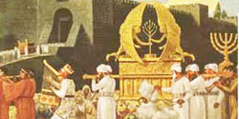
LECCION # 12
EL REINO II
2 Samuel y 1 Rey 1-11

1. ¿Qué hace David a la muerte de Saúl?
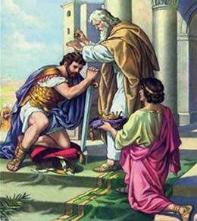
A la muerte de Saúl, David consulta a Yavé para saber qué hacer y a qué ciudad ir. Yavé lo manda a Hebrón. David sube a Hebrón con sus dos esposas y los que estaban con él junto con sus familias.
Y vinieron también los hombres de Judá y allí ungieron a David como rey de la gente de Judá. (2 Sam 1, 1-4)
2. De hecho David es ahora Rey, pero ¿reina sobre todo Israel?
David, por los momentos, es Rey sólo de Judá que está situada al sur del resto de las tribus de Israel.
Y en la ciudad de Hebrón es ungido rey, aunque ya había sido ungido por Samuel desde muy joven. Pero la unción de la gente de Judá significa que lo reconocen como Rey en el sur y reina así por 7 años.
(Ver Mapa de las 12 Tribus de Israel, con Judá completamente al sur y la ciudad de Hebrón en el centro).
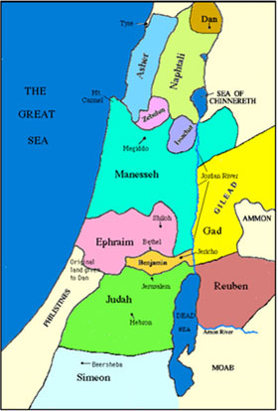
3. ¿Por qué David comienza a reinar solamente sobre la tribu de Judá?
En 2 Sam 2, 10 leemos que el hijo de Saúl, Isbaal, de 40 años de edad comienza a reinar sobre el resto de las tribus de Israel, que están todas al norte. Isbaal reinó por 2 años.
Pero en 2 Samuel 3, 1 leemos: Fue larga la guerra entre la gente de Saúl y la de David; pero mientras David se iba fortaleciendo, la familia de Saúl se debilitaba.
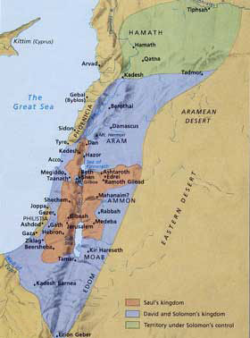
4. ¿Cuándo es reconocido David como Rey de todo Israel? Todos los ancianos dirigentes de las tribus de Israel vinieron a hablar con David, en Hebrón, y le dijeron: «Mira sabemos que Yavé te dijo: Tú eres el que guiará a mi pueblo, tú llegarás a ser jefe de Israel.» Así, pues, los dirigentes de Israel fueron donde David, en Hebrón, y, a continuación, hicieron un pacto con David, delante de Yavé, y procedieron a ungirlo como rey de Israel.
David tenía treinta años cuando empezó a reinar. (2 Sam 5, 1-4)
David ahora es Rey de todo Israel. Israel en este momento significa las 12 tribus. Pero más adelante, cuando de veras se divida en reino, Israel significará solamente 10 tribus.
Ver Mapa del Reino de Saúl, David y Salomón
5. ¿Quién comenzó el anuncio de su Reino a la edad de 30 años?
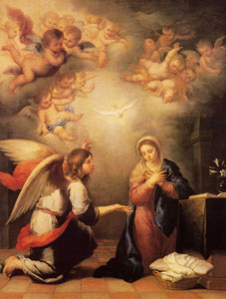
Jesús. Antes de eso estaba preparándose. Lo mismo David que estuvo preparándose para su reinado. Jesús luego será llamado Hijo de David y asumirá el reinado de David, que a no tendrá fin.
6. ¿Quién recibe ese anuncio en el Nuevo Testamento?
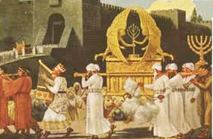
La Santísima Virgen María en la Anunciación. Así le dice el Arcángel Gabriel .Lc. 1, 32-33: “Será grande y justamente será llamado Hijo del Altísimo. El Señor Dios le dará el trono de su antepasado David; gobernará por siempre al pueblo de Jacob y su reinado no terminará jamás.”7. ¿Cuál es la primera acción que toma David después de unas cuantas batallas? Establecerse en Jerusalén. David se va a Jerusalén, la cual está ocupada por los jebuseos. Es la primera vez en la Biblia que vemos que Israel ocupa esta bella ciudad, maravillosamente situada en Judea. Desde aquí en adelante Jerusalén será la capital del Reino. (2 Sam 5, 7-10)
8. ¿Bastaba que David venciera a los jebuseos y tomara Jerusalén, para que esta ciudad fuera el centro de Israel? ¿Qué faltaba?
Faltaba el Arca de la Alianza. Había que trasladarla.
Comienza, entonces, el traslado del Arca: Cuando estuvieron listos, partió con todo su ejército para Baalá de Judá. David y todo el pueblo de Israel bailaban delante de Yavé con todas sus fuerzas, cantando y tocando cítaras, arpas, panderos, sistros y címbalos. (2 Sam 6, 2 y 5)
Todo Israel subía el Arca de Yavé entre clamores y resonar de cuernos, con trompetas y címbalos y haciendo sonar los salterios y las cítaras. (1 Cro 15, 27-28)
Y David a la cabeza de la procesión con su arpa cantaba:
Señor, ¿quién puede hospedarse en tu tienda y habitar en tu monte santo? (Sal 15, 1)

Imagen del traslado del Arca a Jerusalén con el Rey David a la cabeza:
http://www.corbisimages.com/Enlargement/CS003136.html

9. David se había construido una buena casa y estaba preocupado porque el Arca de la Alianza estaba en una tienda de campaña. ¿Qué le dice Dios sobre esto a David a través del Profeta Natán?

12. Así dice Yavé: «Cuando se hayan acabado tus días y vayas a descansar con tus padres, yo pondré en el trono a tu hijo, fruto de tus entrañas, y afirmaré su poder.
13. El me construirá una casa y yo afirmaré su poder para siempre.
16.Tu descendencia y tu reino estarán presentes ante mí. Tu trono estará firme hasta la eternidad.» (2 Sam 7, 12-13 y 16).

10. ¿Qué significan estas palabras de Yavé a David?
Que no será David quien le construya una casa, un hijo suyo. Pero que, además, El afianzará su reinado para siempre por toda la eternidad.
11. ¿A Quién se refiere cuando dice que su reinado será para siempre?
Se está refiriendo a Jesucristo, que cuando venga asumirá el Trono de David para siempre y su reino no tendrá fin.
12. ¿Cuándo se repiten estas palabras de la promesa de Dios a David (2 Sam 7, 13b-16) sobre el reinado para siempre?
Se las repite el Arcángel Gabriel casi textualmente a María en la Anunciación (Lc. 1, 30-33):
30. Pero el ángel le dijo: «No temas, María, porque has encontrado el favor de Dios.
31. Concebirás en tu seno y darás a luz un hijo, al que pondrás el nombre de Jesús.
32. Será grande y justamente será llamado Hijo del Altísimo. El Señor Dios le dará el trono de su antepasado David;
33. gobernará por siempre al pueblo de Jacob y su reinado no terminará jamás.»
13. ¿Cuál es el final del anuncio de la construcción de la Casa de Dios, o sea, del Templo de Jerusalén?
Sí se va a edificar el Templo, pero será Salomón y no David, su padre, quien lo construya.

Resumen Bíblico: DAVID REINA EN JERUSALEN
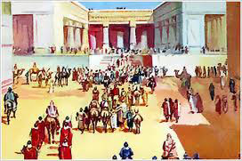
David, después de llorar la muerte de Saúl y Jonatán, subió a Hebrón, y allí fue proclamado rey de Judá. Durante siete años hubo luchas entre los partidarios de David y los de lsboset, hijo menor de Saúl, a quien Abner, con el poder militar, había proclamado rey de las otras tribus. El convencimiento de que David era el rey querido por Dios hizo que Abner cediera para que se produjera la unidad.
Los jebuseos estaban orgullosos y seguros dentro de los muros inexpugnables de Jerusalén. David la había escogido para que fuera la capital de la nación. La conquistó y estableció en ella su morada y el gobierno del país. Más adelante trajo el Arca de la Alianza al pabellón que le preparó. Así empezó Jerusalén a ser también el centro de culto del pueblo de Israel, la ciudad santa de Dios.
Después de muchos años de guerra fue borrado el poder de los filisteos, y se concertó la paz con las otras naciones vecinas. Con David se cumplió la promesa, hecha siglos antes a Abraham, de que Canán sería la tierra del Pueblo Elegido.
David fue un hombre honesto; fiel siempre a la voluntad de Dios; de corazón grande para amar y perdonar. Pero también cometió un grave pecado. Mandó que un general de su ejército fuera puesto, durante una batalla, en el ala más peligrosa del combate para que lo mataran, y así quedara viuda la mujer que quería. Después lloró y purgó por su pecado.
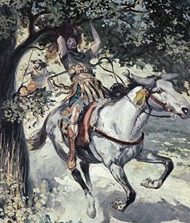
Absalón, el hijo preferido de David, originó una guerra civil al proclamarse rey de Hebrón impulsado por su propia vanidad y mal aconsejado. Tiempo más tarde las milicias de David derrotaron a las de Absalón, quien al huir al galope en un mulo halló la muerte al enredarse su poblada cabellera de las ramas de una encina. Y allí colgado lo atravesaron con una espada. David lloró la muerte de su hijo con tales muestras de dolor que nadie se atrevió a celebrar la victoria.

14. ¿Qué pecado cometió David?
En una época en que estaba David en Jerusalén ocioso, mientras otros estaban en la guerra, tuvo una tentación: se enamoró de Betsabé, la esposa de uno de sus generales. Tuvo relaciones con ella, en ausencia de su esposo. Y para quedarse con ella, mandó a que pusieran a ese general en el punto más peligroso de batalla para que muriera. Y así fue.
15. ¿Cuál fue la reacción de David cuando el Profeta Natán le hace ver su grave pecado?
Se arrepiente de verdad y llora su pecado. Y compone el Salmo #51, que es un bello Salmo de arrepentimiento, el cual usaremos como oración al final.
16. David era un rey que buscaba a Dios y hacía su voluntad. Además estaba dotado de muchas virtudes. ¿Cómo pudo caer en algo tan grave? ¿Qué enseñanza podemos sacar de esta cadena de pecados de David?

1. Hay que frenar la tentación a tiempo para no caer en pecado.
2. Si no se detiene a tiempo un pecado, éste es causa de peores y mayores pecados.
3. Hay que cuidar el mal uso de la vista: pornografía, malos deseos, miradas lujuriosas.
4. Hay que tener la lujuria a raya y practicar la castidad.
5. La castidad regula y controla la sexualidad, imponiendo el respeto al cuerpo propio y de otros, tanto en deseos, como en palabras y acciones.

17. ¿Qué sucede después con David y Betsabé?
David tomó a Betsabé por esposa y tuvieron un hijo que se llamó Salomón.
Salomón será el sucesor en el trono de David, su padre, aunque había hijos mayores que él.
18. Sin embargo, aunque Dios perdonó el pecado gravísimo de David, porque David se arrepintió de veras, ¿qué significará esto que le dijo a través de Natán: jamás se apartará la espada de tu casa (2 Sam 12, 10)?
Significaba que estaba perdonado, pero que tendría que pasar por una purificación, tendría que expiar su pecado en esta vida. Aún habiendo sido perdonado el pecado y la pena eterna que éste conllevaba, David debía purificarlo.
19. ¿Cómo fue la purificación que tuvo que pasar David por su pecado?
Fue violencia y muerte entre sus hijos, y también uno de ellos, Absalón le mintió, lo traicionó y trató de derrocarlo. Absalón también murió en las batallas que hubo que tener para derrotar su insurrección contra su padre, el Rey David.
David sufrió muchísimo por esto, pues él quería que no mataran a su hijo Absalón.
20. ¿Qué pensar de Absalón? ¿Cumplió el Cuarto Mandamiento: Honrar padre y madre? Y nosotros ¿cómo cumplimos ese mandamiento?
¿Papá o mamá han llorado alguna vez por causa tuya? ¿Les causas sufrimiento con tus palabras o tus acciones? ¿Los has irrespetado en algún momento? ¿Te has rebelado contra ellos? ¿Te has arrepentido y has confesado los pecados contra tus padres?

Resumen Bíblico : SALOMON
David era anciano y además estaba enfermo.
El profeta Natán sabía cuáles eran los deseos de Dios y del rey, y le comunicó que Adonías, hijo mayor de David, intentaba derrocarlo. David ordenó inmediatamente que otro hijo suyo, Salomón, fuera ungido rey y que se sentara en su trono. Le dio los consejos oportunos y poco después murió. Salomón se consolidó en el trono y se casó con la hija del faraón de Egipto. Con este matrimonio Israel ganó renombre y respeto ante las otras naciones.
Dios había dado a Salomón mucha sabiduría. Un día se presentaron ante él dos mujeres que vivían juntas. Una con un niño muerto en los brazos, y la segunda con otro niño vivo. Las dos reclamaban como propio al niño vivo. Después de escucharlas Salomón mandó a un soldado que, con la espada, partiera en dos al niño vivo, y que diera una mitad a cada una. Se postró suplicante ante el rey una de ellas y le dijo: Antes de que lo mates prefiero que se lo lleve la otra.
Así Salomón supo cuál de las dos era la madre del niño.
Con sus muchas riquezas construyó un espléndido palacio, amplió las murallas de Jerusalén y, sobre todo, edificó el templo. Cuando estuvo terminado convocó a todo el pueblo de Israel para trasladar el Arca de la Alianza a su lugar definitivo.
Salomón terminó mal su vida. Se apartó de los mandamientos de Dios y edificó templos a dioses paganos. Dios le retiró su bendición y la unidad nacional de Israel se rompió.

21. ¿De dónde le viene al Rey Salomón la sabiduría tan excepcional que tenía?
Leer 1 Rey 3, 5-13: Se le apareció Yavé en sueños (a Salomón) durante la noche, y le dijo: «Pídeme lo que quieras.»
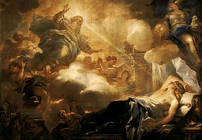
Contestó Salomón: Ahora bien, Yavé, mi Dios, me ha hecho rey en lugar de David, pero no sé todavía conducirme; soy muy joven para estar al frente del pueblo que has elegido, pueblo tan numeroso que no se puede contar. Dame, pues, a mí, tu servidor, un espíritu atento, para gobernar bien a tu pueblo y para decidir entre lo bueno y lo malo, porque si no, ¿cómo podría gobernar este pueblo tan grande?»
A Yavé le gustó que Salomón le pidiese una cosa así. Y le dijo: «No has pedido para ti una larga vida, ni has pedido riquezas, ni la muerte para tus enemigos, sino que has pedido inteligencia para gobernar con rectitud. Por eso te concedo lo que pides; te doy sabiduría e inteligencia como nadie la tuvo antes de ti ni la tendrá después. Además te doy lo que no has pedido, riquezas y gloria tales que mientras vivas no habrá rey alguno como tú.

22. ¿Qué enseñanza podemos sacar de esta oración de Salomón?

. Salomón hizo una oración humilde, no se sentía capaz para cumplir solo la misión de ser rey: soy muy joven (tenía 20 años al ascender al trono) para estar al frente del pueblo que has elegido, pueblo tan numeroso que no se puede contar.
. No pidió cosas temporales, sino cosas buenas que Dios da a quien se las pida (Mt 7, 11).
. Salomón buscó primero el reino de Dios y su justicia (pidió la sabiduría en vez de poder y riquezas) y se le dieron también todas esas cosas. (Mt. 6, 33)
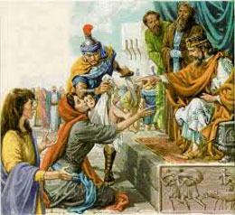
23. ¿En qué caso difícil mostró Salomón su sabiduría?
Dos mujeres se disputaban la maternidad de un bebé. Y al llegar ante Salomón, éste resolvió el conflicto de una manera brutal, pero muy efectiva. Sentenció: «Tráiganme una espada.» Cuando se la pusieron delante, dijo: «Partan en dos al niño vivo y denle la mitad a cada una.» Por supuesto, la verdadera madre clamó para que lo dividieran. Y así Salomón entregó el bebé a su madre.
24. ¿A qué se dedicó Salomón como rey? ¿Cuál fue su obra más importante?
Salomón no fue un conquistador, como sí lo fue David su padre. Salomón fue un constructor. Construyó el Templo en el Monte Moria (donde fue el sacrificio de Isaac) y tardó 7 años en construirlo (recuerda los días de la creación). El Templo es una nueva creación es una nueva morada. Dios se manifestó en ese Templo, que contenía el Arca de la Alianza.

Para la construcción del Templo, Salomón empleó 10 mil hombres para cortar los cedros; 70 mil para acarrear los materiales hasta el sitio del Templo; 80 mil para tallar las rocas; 3.300 como capataces. Las dimensiones del Templo fueron monumentales, como correspondía a la grandeza y magnificencia de la Casa de Dios. El mobiliario era de oro puro. Las paredes y el piso del Santuario estaban cubiertos de placas de oro, sostenidas con clavos de oro también.

Magnífica visualización de lo que fue el Templo de Salomón:
http://www.youtube.com/watch?v=lFnWTz-7I0E

Aquí el Templo de Jerusalén para el tiempo de Jesús:
http://www.youtube.com/watch?v=B37Mp6mhs3A&feature=related
http://www.youtube.com/watch?v=j-jsV0VV2Lg&feature=related

25. ¿Cómo se compara el Templo de Salomón con las Iglesias Católicas? ¿Cómo se comparan en riqueza con el Templo de Jerusalén?
A pesar de que el Templo construido por Salomón era excepcionalmente bello, costoso y monumental, cualquier capillita o iglesita católica de hoy en día es mucho más rica que el Templo de ese entonces. En aquél se manifestaba la gloria de Yavé, pero en cualquier iglesia católica está presente Dios con todo su ser de Hombre y todo su ser de Dios y se ofrece día a día por nosotros al Padre en el Santo Sacrificio de la Misa.
26. Salomón se postró en el nuevo Templo ante la manifestación de la gloria de Dios, ¿qué debemos hacer nosotros ante el Rey de reyes, Señor de los señores, Dios mismo Vivo, presente en cada Tabernáculo de nuestras Iglesias?
Hacer la genuflexión requerida ante Dios mismo, que está presente en el Tabernáculo.
27. ¿Qué sucedió con Salomón?
¡Salomón empezó tan bien y terminó muy mal! Terminó idólatra y construyendo templos a los ídolos.
28. ¿Cómo pudo suceder esto?
Se entregó a las cosas mundanas, a las riquezas, a lo sensual, a la lujuria, no se apartó de las malas compañías y de amores y alianzas equivocadas, de las cuales le había advertido Yavé reiteradamente. Todo esto lo hizo orgulloso y fue perdiendo la gracia divina. Y, ¡lo peor! no escuchó la voz de Dios cuando lo llamaba a la conversión:
Yavé se enojó contra Salomón, porque se había apartado de él. Dos veces se le había aparecido, y le había dado órdenes al respecto: «No sigas a otros dioses.» Pero Salomón no lo tomó en cuenta. (1 Rey 11, 1-9).
Sin embargo la mayoría de los Padres de la Iglesia coinciden en decir que ya en su ancianidad, cuando estaba tan atribulado, Salomón se convirtió e hizo penitencia.
Hacia el final de su vida escribió en Eclesiastés: Vanidad de vanidades, todo es vanidad (Ecle 1, 2), significando que no debemos apegarnos a las cosas de este mundo.
29. Cómo afectó la conducta de Salomón al Reino de David?
Las responsabilidades de los mandatarios son muy grandes y permean al resto del pueblo. Por eso el pecado de Salomón causó daño al Reino de David.
Veremos en la próxima lección que este desvío del camino de Yavé terminó por causar la división del reino, el momento más oscuro de la historia de Israel.

ORACION
Misericordia, Señor, porque pequé,
por tu inmensa compasión borra mi culpa,
sana del todo mi pecado.
Contra ti, contra ti solo pequé,
cometí la maldad que aborreces.

Crea en mí un corazón puro,
renuévame por dentro con espíritu firme.

Mi ofrenda es un corazón contrito,
un corazón contrito y humillado,
Tú, Señor, no lo desprecias.

(Del Salmo 51: arrepentimiento de David)

Esta oración sirve como
oración de arrepentimiento o acto de contrición
para arrepentirse antes de la Confesión
y/o para después de confesar los pecados al Sacerdote.

